HƯỚNG DẪN THANH TOÁN TRỰC TUYẾN
1. Thủ tục bắt buộc phí, lệ phí trước khi hoàn thành nộp hồ sơ trực tuyến
Bước 1: Công dân đăng nhập tài khoản trên Cổng Dịch vụ công tỉnh Phú Thọ (nếu chưa có tài khoản nhấn đăng ký để tạo tài khoản mới)
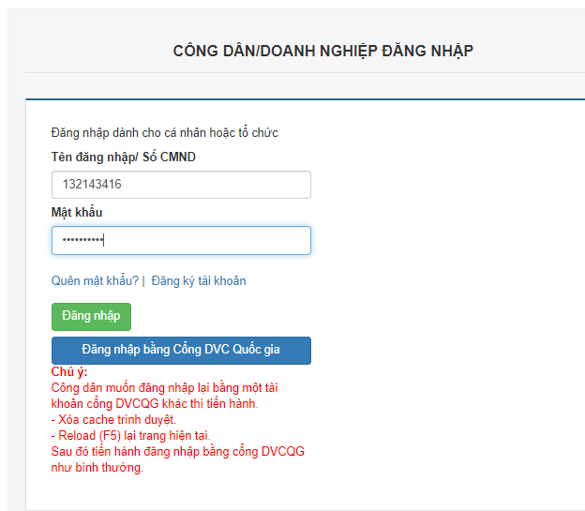
Bước 2: Tại phần Lệ phí hồ sơ
- Công dân chọn mức lệ phí thanh toán Chọn Phương thức thanh toán Thanh toán trực tuyến qua cổng thanh toán VNPT PAY Nhấn Đồng ý và tiếp tục.
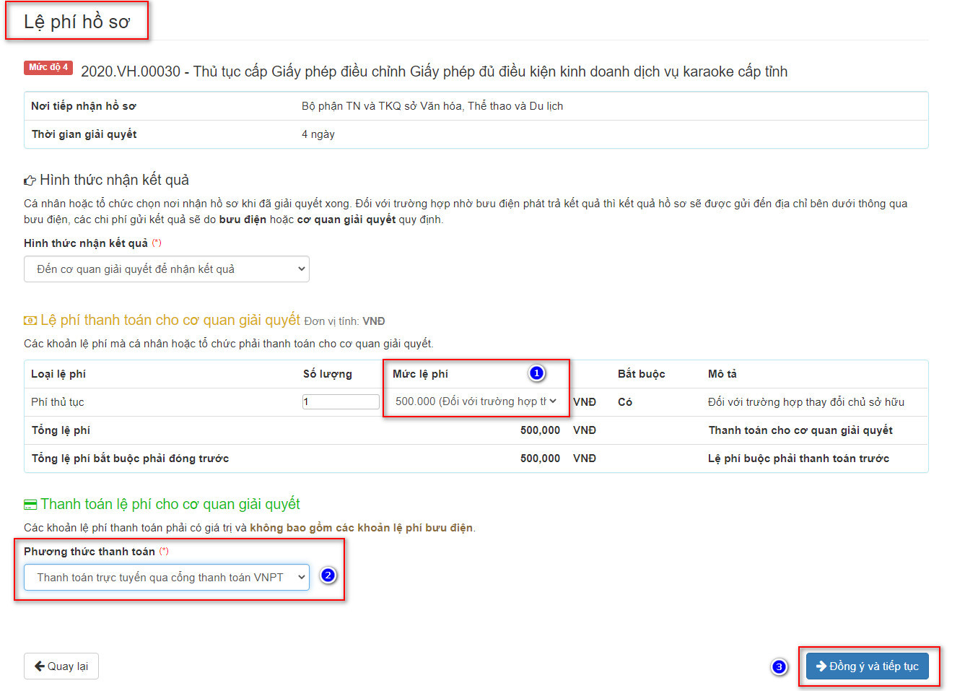
Bước 3: Chọn phương thức thanh toán
- Sau khi nhấn Thanh toán và nộp hồ sơ. Chọn phương thức thanh toán trực tuyến qua Ví VNPT PAY hoặc tài khoản ngân hàng đã liên kết với hệ thống thanh toán VNPT Pay.
Chú ý: Tài khoản ví VNPT-Pay đã liên kết ngân hàng, tài khoản ngân hàng đã đăng ký dịch vụ E-Mobile Banking hay Thanh toán trực tuyến tại Ngân hàng Nhập các thông tin bảo mật Nhấn xác nhận Hệ thống báo Thanh toán thành công kết thúc luồng thực hiện.

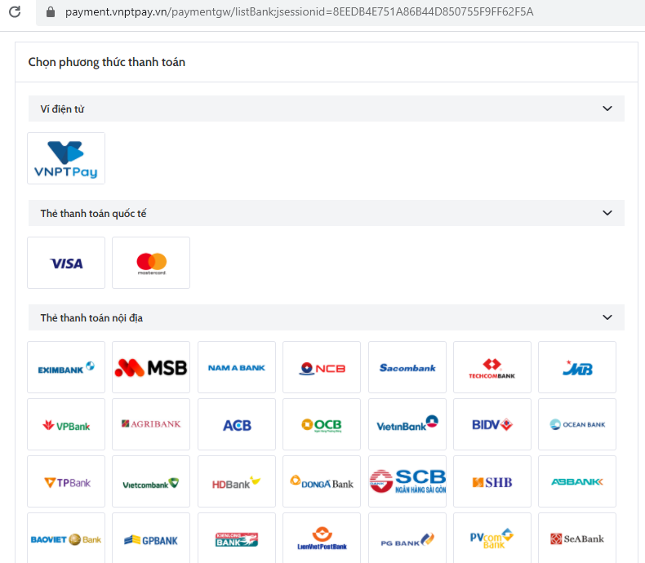

2. Thủ tục nộp phí, lệ phí sau khi đã nộp hồ sơ thành công (Sau khi có kết quả, sau khi thẩm định thành công)
Bước 1: Công dân đăng nhập tài khoản trên Cổng Dịch vụ công tỉnh Phú Thọ. Nhấn Tra cứu hồ sơ cần thanh toán phí.
- Công dân vào phần Tra cứu hồ sơ Nhập mã hồ sơ Nhấn nút Tìm kiếm Nhấn nút Thanh toán trực tuyến.
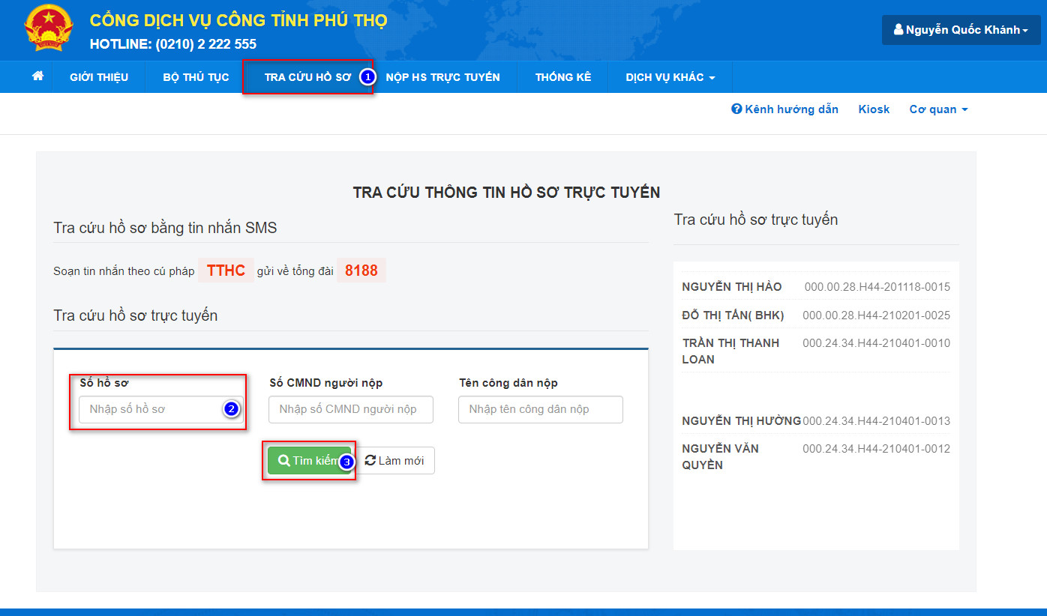
Bước 2: Chọn hồ sơ và thanh toán trực tuyến.
- Công dân chọn hồ sơ cần thanh toán -> chọn nút thanh toán trực tuyến.
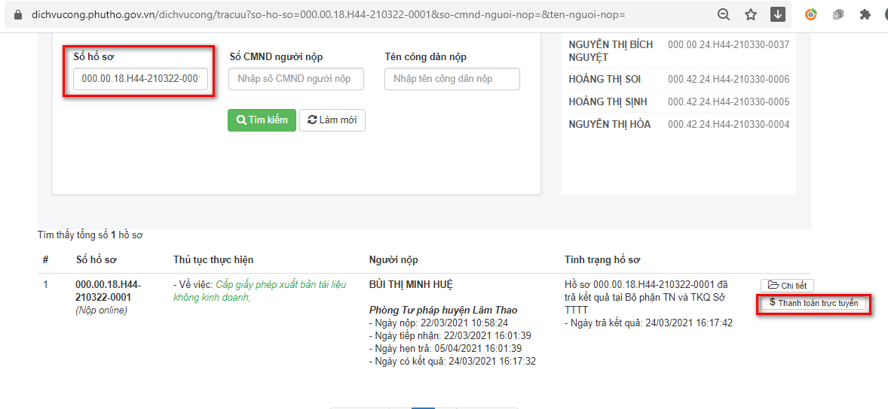
Bước 3:. Chọn Phương thức thanh toán Thanh toán trực tuyến qua cổng thanh toán VNPT PAY Nhấn Thanh toán trực tuyến.
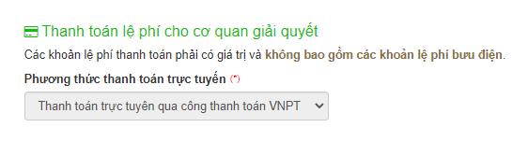
Bước 4: Chọn phương thức thanh toán trực tuyến qua Ví VNPT PAY hoặc tài khoản ngân hàng đã liên kết với hệ thống thanh toán VNPT Pay.

Chú ý: Tài khoản ví VNPT pay đã liên kết ngân hàng, tài khoản ngân hàng đã đăng ký dịch vụ E-Mobile Banking hay Thanh toán trực tuyến tại Ngân hàng. Nhập các thông tin bảo mật Nhấn xác nhận Hệ thống báo Thanh toán thành công kết thúc luồng thực hiện.

